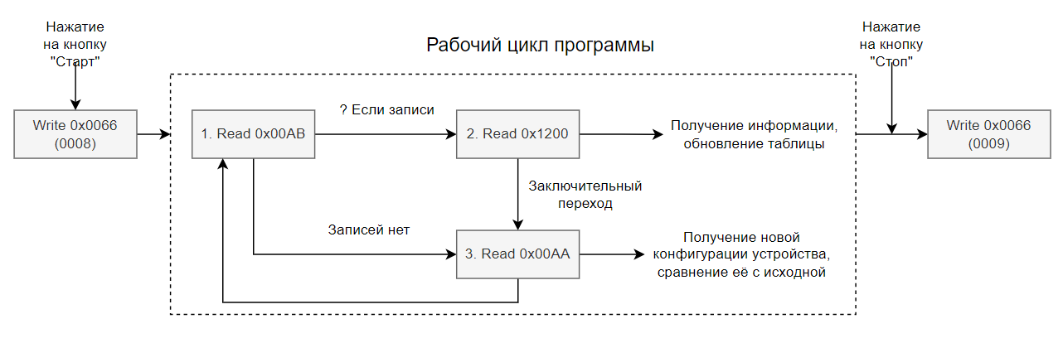Необходимо согласовать рабочие процессы в программе. Главные рабочий цикл представлен на рисунке 1.

Рисунок 1 – Схема работы программы.

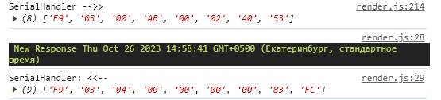После нажатия на кнопку Старт, происходит запись в цикл 0x0066 значение 0008 (запуск сканирования). После отправки сообщения запускается цикл, в котором на первом этапе работы опрашивается 0x00AB, происходит получение информации о кол-ве записей. Содержимое запроса и ответа по этому регистру представлено на рисунке 2.

Рисунок 2 – Запрос и ответ по регистру 00AB

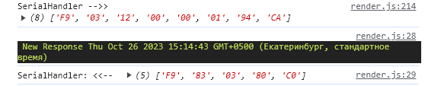Получается, что прибор сейчас не имеет информации. Если произвести чтение регистра 1200, то ответ будет следующий:

Рисунок 3 -Запрос и ответ по регистру 1200

Данная конструкция запроса подходит для все других запросов, но вот по данному регистру вызывает ошибку. Предполагаю, что ему просто нечего отправлять. Необходим Ваш комментарий по этому поводу.

Далее происходит чтение регистра 0х00АА. Полученная информация используется для обновления конфигурации. Сейчас цикл работает с периодом в 1 секунду. Отключение цикла происходит по нажатию на кнопку стоп. Также происходит запись в регистр 0x0066 значения 0009 (отключение сканирования).

Как можно сейчас проверить работоспособность программы? Можете ли Вы зашить в ПЗУ прибора некоторые показания счетчиков? Устраивает ли Вас текущий алгоритм работы?

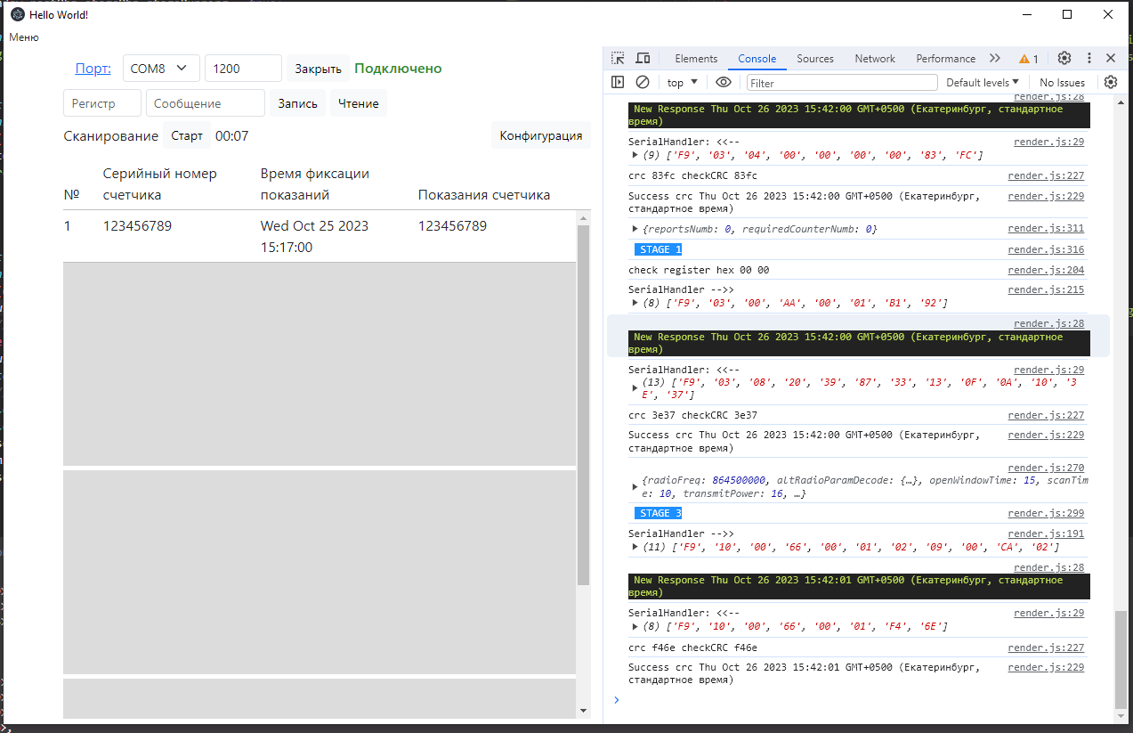Рисунок 4 – Текущий вид программы

В таблицу было добавлено одно нулевое значение счетчика, для общего обзора, как это все выглядит. Серые прямоугольники также добавлены для отображения скроллбара.

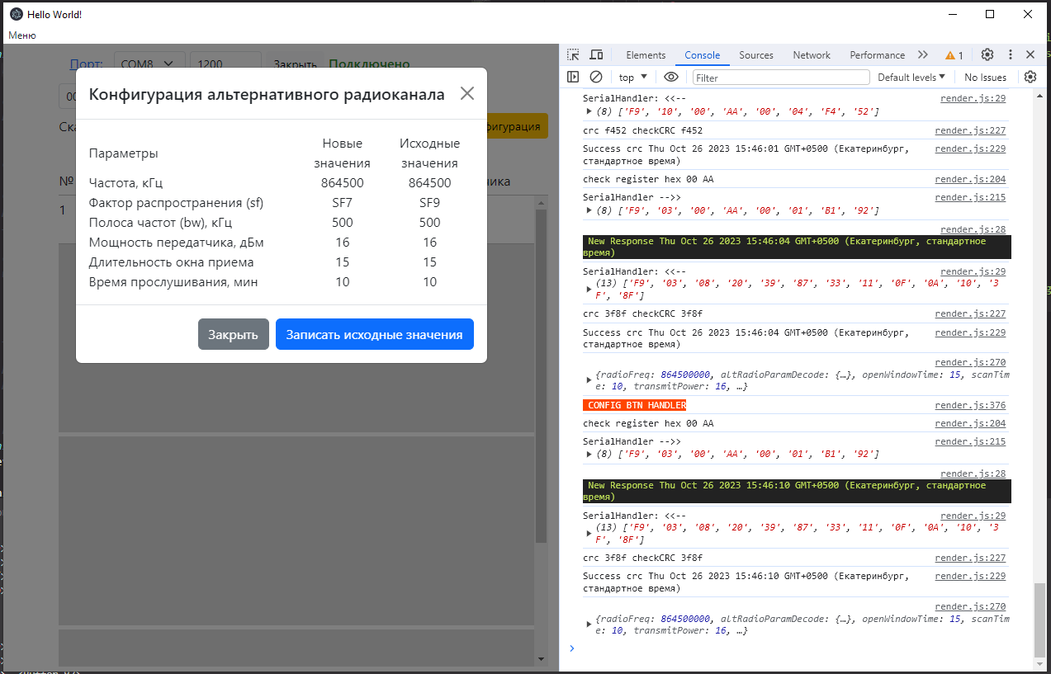По логами видно, что цикл переходит с первого этапа сразу на 3ий, так как на устройстве нет информации и поэтому запрос по регистру 0х1200 не производится.

Рисунок 5 – Внешний вид модального окна с параметрами конфигурации прибора